OBJEDNÁVKA č í s l o : 034/24/CLR/Mu z e d n e : 16.01.2024
_____________________________________________________________________________________________

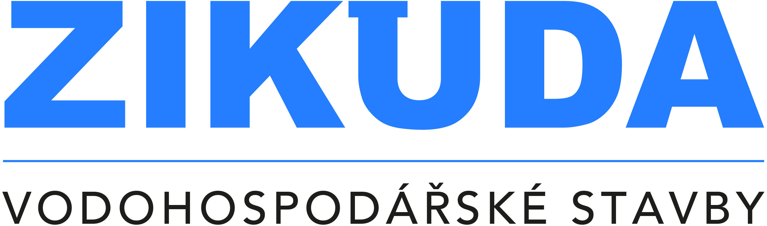
 |  |  | Technické služby Turnov, s.r.o.
Registrována u Krajského soudu v Hradci Králové, oddíl C, vložka 26745 |  |  | Sobotecká 2055
Nudvojovice 2103 |  |  | 511 01 Turnov
511 01 Turnov |  |  | XXXXXXXXXX  XXXXXXXXX

telefon : XXXXXXX | Bankovní spojení : | D I Č : CZ 287 76 976
fax : XXXXXXX | XXXXXXXXXX | I Č : 287 76 976
e-mail : XXXXXXXX | č.ú. XXXXXXX | Vyřizuje : XXXXXXXX
____________________________________________________________________________________________

CELOROČNÍ OBJEDNÁVKA NA ROK 2024

Objednáváme u Vás opravy komunikací v roce 2024 dle jednotlivých dispozic a podle platných ceníků na rok 2024.

Kontaktní osoba XXXXXXXXXX tel: XXXXXXXX
XXXXXXXXXX tel: XXXXXXXX
XXXXXXXXXX tel: XXXXXXXX
XXXXXXXXXX tel: XXXXXXXX
XXXXXXXXXX tel: XXXXXXXX

XXXXXXXXX tel: XXXXXXX

Pro zasílání faktur XXXXXXXXXXXXX

Děkujeme

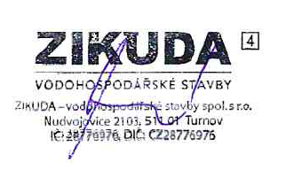

XXXXXXXXXXXX

XXXXXXXXXXXX

XXXXXXXXXXXX

XXXXXXXXXXXX

